

**"Әуе айлағының (тікұшақ айлағының) жарамдылығы сертификатын беру" мемлекеттік көрсетілетін қызмет регламенттерін бекіту туралы**

***Күшін жойған***

Қазақстан Республикасы Инвестициялар және даму министрінің 2015 жылғы 28 желтоқсандағы № 1255 бұйрығы. Қазақстан Республикасының Әділет министрлігінде 2016 жылы 28 қаңтарда № 12942 болып тіркелді. Күші жойылды - Қазақстан Республикасы Индустрия және инфрақұрылымдық даму министрінің 2020 жылғы 13 қазандағы № 527 бұйрығымен

      Ескерту. Күші жойылды - ҚР Индустрия және инфрақұрылымдық даму министрінің 13.10.2020 № 527 (алғашқы ресми жарияланған күнінен кейін күнтізбелік он күн өткен соң қолданысқа енгізіледі) бұйрығымен.

      "Мемлекеттік көрсетілетін қызметтер туралы" 2013 жылғы 15 сәуірдегі Қазақстан Республикасы Заңының 10-бабы 2) тармақшасына сәйкес **БҰЙЫРАМЫН:**

      1. "Әуе айлағының (тікұшақ айлағының) жарамдылығы сертификатын беру" мемлекеттік көрсетілетін қызмет регламенті бекітілсін.

      2. "Әуеайлақтардың (тікұшақ айлақтарының), шетел тасымалдаушыларының, авиациялық оқу орталықтары мен авиация персоналының, авиациялық қауіпсіздік пен әуе кеңістігін пайдалану қызметі саласында мемлекеттік көрсетілетін қызметтер регламенттерін бекіту туралы" Қазақстан Республикасы Көлік және коммуникация министрінің 2014 жылғы 9 сәуірдегі № 243 бұйрығының (Нормативтiк құқықтық актiлердi мемлекеттiк тiркеу тiзiлiмiнде № 9463 тiркелген) 1-тармағының 6) тармақшасы күші жойылды деп танылсын.

      3. Қазақстан Республикасы Инвестициялар және даму министрлігінің Азаматтық авиация комитеті (Б.К. Сейдахметов):

      1) осы бұйрықтың Қазақстан Республикасы Әділет министрлігінде мемлекеттік тіркелуін;

      2) осы бұйрық Қазақстан Республикасы Әділет министрлігінде мемлекеттік тіркелгеннен кейін күнтізбелік он күн ішінде мерзімді баспа басылымдарында және "Әділет" ақпараттық-құқықтық жүйесінде, сондай-ақ Қазақстан Республикасының нормативтік-құқықтық актілерінің эталондық бақылау банкіне енгізу үшін Республикалық құқықтық ақпарат орталығына ресми жариялауға оның көшірмелерін баспа және электронды түрде жіберуді;

      3) осы бұйрықты Қазақстан Республикасы Инвестициялар және даму министрлігінің интернет-ресурсында және мемлекеттік органдардың интранет-порталында орналастыруды;

      4) осы бұйрық Қазақстан Республикасының Әділет министрлігінде мемлекеттік тіркелгеннен кейін он жұмыс күні ішінде Қазақстан Республикасы Инвестициялар және даму министрлігінің Заң департаментіне осы бұйрықтың 3-тармағының 1), 2) және 3) тармақшаларында көзделген іс-шаралардың орындалуы туралы мәліметтерді ұсынуды қамтамасыз етсін.

      4. Осы бұйрықтың орындалуын бақылау жетекшілік ететін Қазақстан Республикасының Инвестициялар және даму вице-министріне жүктелсін.

      5. Осы бұйрық оның алғашқы ресми жарияланған күнінен кейін күнтізбелік жиырма бір күн өткен соң қолданысқа енгізіледі.

|  |  |
| --- | --- |
| *Қазақстан Республикасының* *Инвестициялар және даму министрі* | *Ә. Исекешев* |

|  |  |
| --- | --- |
|  | Қазақстан Республикасы Инвестициялар және даму министрінің 2015 жылғы 28 желтоқсандағы № 1255 бұйрығымен бекітілген |

**"Әуе айлағының (тікұшақ айлағының) жарамдылығы сертификатын беру" мемлекеттік көрсетілетін қызмет регламенті**

      Ескерту. Регламент жаңа редакцияда - ҚР Инвестициялар және даму министрінің 29.06.2018 № 481 бұйрығымен (алғашқы ресми жарияланған күнінен кейін күнтізбелік он күн өткен соң қолданысқа енгізіледі).

**1-тарау. Жалпы ережелер**

      1. "Әуе айлағының (тікұшақ айлағының) жарамдылығы сертификатын беру" мемлекеттік көрсетілетін қызметін (бұдан әрі – мемлекеттік көрсетілетін қызмет) Қазақстан Республикасы Индустрия және инфрақұрылымдық даму министрлігінің Азаматтық авиация комитеті (бұдан әрі – көрсетілетін қызметті беруші) көрсетеді.

      Ескерту. 1-тармақ жаңа редакцияда – ҚР Индустрия және инфрақұрылымдық даму министрінің 12.02.2019 № 73 (алғашқы ресми жарияланған күнінен кейін күнтізбелік он күн өткен соң қолданысқа енгізіледі) бұйрығымен.

      2. Мемлекеттік қызметті көрсету нысаны: электрондық түрде.

      3. Мемлекеттік қызметті көрсету нәтижесі: әуе айлағының (тікұшақ айлағының) жарамдылығы сертификатын (бұдан әрі – сертификат) беру не Қазақстан Республикасы Инвестициялар және даму министрінің міндетін атқарушының 2015 жылғы 4 қарашадағы № 1038 бұйрығымен бекітілген (Нормативтік құқықтық актілерді мемлекеттік тіркеу тізілімінде №12904 болып тіркелген) "Әуеайлақтың (тікұшақ айлағының) жарамдылығы сертификатын беру" мемлекеттік көрсетілетін қызмет стандартының (бұдан әрі – стандарт) 10-тармағында көзделген жағдайларда және негіздер бойынша мемлекеттік қызметті көрсетуден бас тарту туралы дәлелді жауап беру болып табылады.

**2-тарау. Мемлекеттік қызметті көрсету процесінде көрсетілетін қызметті берушінің құрылымдық бөлімшелерінің (қызметкерлерінің) іс-қимылдары тәртібін сипаттау**

      4. Мемлекеттік қызметті көрсету бойынша рәсімдерді (іс-қимылдарды) бастау үшін негіз көрсетілетін қызметті алушы порталға өтініш жасаған кезде стандарттың 9-тармағына сәйкес көрсетілетін қызметті алушының ЭЦҚ куәландырылған электрондық құжат нысанындағы өтінішті ұсыну болып табылады.

      5. Мемлекеттік қызмет көрсету процесінің құрамына кіретін әрбір рәсімнің (іс-қимылдың) мазмұны, оны орындау ұзақтығы:

      1) көрсетілетін қызметті берушінің кеңсесі маманының өтінішті қабылдауы және тіркеу нөмірі мен күнін беру арқылы оны тіркеу отыз минут ішінде;

      2) басшының және оның орынбасарының қарарын қою екі сағат ішінде;

      3) жауапты орындаушының құрылымдық бөлімшесін анықтауы екі сағат ішінде;

      4) орындаушының өтінішті толықтығына қарауы, не өтінішті екі жұмыс күні ішінде одан әрі қараудан бас тарту туралы дәлелді жауапты ресімдейді;

      5) ұсынылған құжаттардың тақырыбы мен мазмұнына сегіз жұмыс күні ішінде талдау жүргізу;

      6) көрсетілетін қызметті алушының өтініші стандарт талаптарына сәйкес келген жағдайда сертификаттық тексеру жөніндегі комиссия (бұдан әрі – Комиссия) бес жұмыс күні ішінде құрылады;

      7) көрсетілетін қызметті алушының өтінішін сертификаттық тексеру және сертификаттық тексеру актісін жасау он жұмыс күні ішінде;

      8) көрсетілетін қызметті алушы анықталған сәйкессіздікті жою жөніндегі түзету іс-қимылдарының жоспарын әзірлейді және көрсетілетін қызметті берушіге жеті жұмыс күні ішінде ұсынады;

      9) оң шешім қабылданған жағдайда сертификат дайындалады және құрылымдық бөлімшенің басшысына екі жұмыс күні ішінде қол қоюға жіберіледі;

      10) көрсетілетін қызметті берушінің уәкілетті адамының басшысы бір жұмыс күні ішінде сертификатқа қол қояды және электрондық цифрлық қолтаңбасымен қол қойылған электрондық құжат нысанында, көрсетілетін қызметті алушының "жеке кабинетіне" портал арқылы жіберіледі.

      Ескерту. 5-тармақ жаңа редакцияда – ҚР Индустрия және инфрақұрылымдық даму министрінің 12.02.2019 № 73 (алғашқы ресми жарияланған күнінен кейін күнтізбелік он күн өткен соң қолданысқа енгізіледі) бұйрығымен.

      6. Мынадай рәсімдердің (іс-қимылдардың) орындалуын бастау үшін негіз болатын мемлекеттік қызмет көрсету бойынша рәсімдерді (іс-қимылдардың) нәтижелері:

      1) көрсетілетін қызметті берушінің кеңсесінде мемлекеттік қызметті көрсету үшін қажетті көрсетілетін қызметті алушының ұсынған құжаттарын қабылдау және тіркеу және оларды қызметті берушінің басшысына беру (басшының орынбасарына);

      2) өтінішті жауапты құрылымдық бөлімшенің қарауы үшін басшының (басшы орынбасарының) қарары;

      3) өтініштің толықтығын тексеру, не одан әрі қараудан бас тарту туралы жазбаша дәлелді жауапты ресімдеу;

      4) жауапты орындаушының ұсынылған құжаттардың тақырыбы мен мазмұнын талдау;

      5) Комиссияның оң немесе теріс (алқалық) шешімі;

      6) сертификат не сертификатты беруден бас тарту туралы дәлелді жауапты беру.

**3-тарау. Халыққа қызмет көрсету орталығымен және (немесе) өзге де көрсетілетін қызметті берушілермен өзара іс-қимылдар тәртібін, сондай-ақ мемлекеттік қызмет көрсету процесінде ақпараттық жүйелерді пайдалану тәртібін сипаттау**

      7. Мемлекеттік қызметті көрсету процесінде көрсетілетін қызметті берушінің мынадай құрылымдық бөлімшелері қатысады:

      1) көрсетілетін қызметті беруші кеңсесінің маманы;

      2) көрсетілетін қызметті берушінің басшысы;

      3) көрсетілетін қызметті беруші басшысының орынбасары;

      4) жауапты құрылымдық бөлімшенің басшысы ;

      5) жауапты орындаушы;

      6) комиссия.

      8. Қызметкерлер арасындағы рәсімдердің (іс-қимылдардың) реттілігін әрбір рәсімдердің (іс-қимылдардың) ұзақтығын көрсетіп сипаттау:

      1) көрсетілетін қызметті беруші кеңсесінің маманы отыз минут ішінде құжаттарды қабылдау мен тіркеуді жүзеге асырады, оларды көрсетілетін қызметті берушінің басшысына (басшының орынбасарына) жібереді;

      2) көрсетілетін қызметті берушінің басшысы (басшының орынбасары) екі сағат ішінде қарар қояды және көрсетілетін қызметті берушінің жауапты құрылымдық бөлімшесін анықтайды;

      3) көрсетілетін қызметті берушінің жауапты құрылымдық бөлімшесінің басшысы екі сағат ішінде жауапты орындаушыны айқындайды және құжаттарды жауапты орындаушыға қарауға береді;

      4) жауапты орындаушы екі жұмыс күні ішінде өтініштің толықтығын қарайды не өтінішті одан әрі қараудан бас тарту туралы дәлелді жауапты ресімдейді;

      5) жауапты орындаушы сегіз жұмыс күні ішінде ұсынылған құжаттардың тақырыбы мен мазмұнына талдау жүргізеді;

      6) көрсетілетін қызметті алушының өтініші стандарт талаптарына сәйкес келген жағдайда Сертификаттық тексеру жөніндегі комиссия бес жұмыс күні ішінде құрылады;

      7) Комиссия сертификаттық тексеру жүргізеді және сертификаттық тексеру актісін он жұмыс күні ішінде жасайды;

      8) көрсетілетін қызметті алушы анықталған сәйкессіздікті жою жөніндегі түзету іс-қимылдарының жоспарын әзірлейді және көрсетілетін қызметті берушіге сертификаттық тексеру актісін жасаған сәттен бастап жеті жұмыс күні ішінде ұсынады;

      9) Комиссия оң шешім қабылдаған жағдайда жауапты орындаушы екі жұмыс күні ішінде сертификат дайындайды және құрылымдық бөлімшенің басшысына қол қоюға жібереді;

      10) көрсетілетін қызметті берушінің уәкілетті адамының басшысы бір жұмыс күні ішінде сертификатқа қол қояды және электрондық цифрлық қолтаңбасымен қол қойылған электрондық құжат нысанында, көрсетілетін қызметті алушының "жеке кабинетіне" портал арқылы жіберіледі.

      Ескерту. 8-тармақ жаңа редакцияда – ҚР Индустрия және инфрақұрылымдық даму министрінің 12.02.2019 № 73 (алғашқы ресми жарияланған күнінен кейін күнтізбелік он күн өткен соң қолданысқа енгізіледі) бұйрығымен.

      9. Мемлекеттік қызмет көрсету процесінде рәсімдер (іс-қимылдар) реттілігінің және көрсетілетін қызметті берушінің құрылымдық бөлімшелерінің (қызметкерлерінің), өзара іс-қимылдарын толық сипаттау, сондай-ақ мемлекеттік қызмет көрсету процесінде өзге де көрсетілетін қызметті берушілермен өзара іс-қимыл тәртібін сипаттау осы регламентке 1-қосымшаға сәйкес "Әуе айлағының (тікұшақ айлағының) жарамдылығы сертификатын беру" мемлекеттік қызмет көрсету бизнес-процестерінің анықтамалығында көрсетіледі.

**4-тарау. Халыққа қызмет көрсету орталығымен және (немесе) өзге де көрсетілетін қызметті берушілермен өзара іс-қимылдар тәртібін, сондай-ақ мемлекеттік қызмет көрсету процесінде ақпараттық жүйелерді пайдалану тәртібін сипаттау**

      10. Портал арқылы мемлекеттік қызмет көрсету кезінде көрсетілетін қызметті беруші мен көрсетілетін қызметті алушының өтініш жасау тәртібі мен рәсімдерінің (іс-қимылдарының) реттілігі осы регламентке 2-қосымшаға сәйкес мемлекеттік қызмет көрсетуге тартылған ақпараттық жүйелердің функционалдық өзара іс-қимылының 1,2-диаграммаларында көрсетілген.

      Көрсетілетін қызметті алушы арқылы қадамдық іс-қимылдар:

      1) көрсетілетін қызметті алушы порталда тіркеуді компьютерінің интернет-браузерінде сақталған өзінің электрондық-цифрлық қолтаңбасының (бұдан әрі – ЭЦҚ) тіркеу куәлігінің көмегімен жүзеге асырады (порталда тіркелмеген көрсетілетін қызметті алушы үшін жүзеге асырылады):

      2) 1-процесс – көрсетілетін қызметті алушының компьютерінің интернет-браузерінде ЭЦҚ тіркеу куәлігін бекіту, мемлекеттік қызметті алу үшін порталда пайдаланушының пароль енгізу процесі (авторландыру процесі);

      3) 1-шарт – логин (бизнес сәйкестендіру нөмірі (бұдан әрі – БСН) және пароль арқылы тіркелген пайдаланушы туралы деректердің түпнұсқалығын порталда тексеру;

      4) 2-процесс – пайдаланушының деректерінде бұзушылықтардың болуы жағдайында авторландырудан бас тарту туралы хабарламаны порталмен қалыптастыру;

      5) 3-процесс – пайдаланушының осы Регламентте көрсетілген қызметтерді таңдауы, қызмет көрсету үшін сұрау салу нысанын экранға шығару және сұрау салу нысанына қажетті құжаттарды электрондық түрде бекітумен, оның құрылымы мен форматтық талаптарын ескере отырып, пайдаланушының нысанды толтыруы (деректер енгізуі);

      6) 4-процесс – "электрондық үкіметтің" төлем шлюзінде көрсетілетін қызметке төлеу, одан кейін бұл ақпарат "Е-лицензиялау" МДҚ АЖ мемлекеттік дерекқордың ақпараттық жүйесіне (бұдан әрі – МДҚ АЖ ) келіп түседі (қажет болған кезде);

      7) 2-шарт "Е-лицензиялау" МДҚ АЖ көрсетілетін қызметке төлеу фактісін тексеру (қажет болған кезде);

      8) 5-процесс – "Е-лицензиялау" МДҚ АЖ көрсетілген қызметке төлеу болмаған жағдайда сұратылған қызметтен бас тарту туралы хабарламаны қалыптастыру (қажет болған кезде);

      9) 6-процесс – сұрау салуды куәландыру (қол қою) үшін пайдаланушының ЭЦҚ тіркеу куәлігін таңдауы;

      10) 3-шарт – порталда ЭЦҚ тіркеу куәлігінің қолданылу мерзімін және қайтарып алынған (күші жойылған) тіркеу куәліктерінің тізімінде болмауын, сондай-ақ сұрау салуда көрсетілген БСН мен ЭЦҚ тіркеу куәлігінде көрсетілген БСН арасындағы сәйкестендіру деректерінің сәйкестігін тексеру;

      11) 7-процесс – пайдаланушының ЭЦҚ түпнұсқалығы расталмаған жағдайда сұратылатын қызметтерден бас тарту туралы хабарламаны қалыптастыру;

      12) 8-процесс – қызметтер көрсетуге сұрау салудың толтырылған нысанын көрсетілетін қызметті алушының ЭЦҚ арқылы сұрау салуды куәландыру (қол қою);

      13) 9-процесс – электрондық құжатты (көрсетілетін қызметті алушының сұрау салуын) "Е-лицензиялау" МДҚ АЖ (бұдан әрі – МДҚ АЖ) тіркеу және "Е-лицензиялау" МДҚ АЖ сұрау салуды өңдеу;

      14) 10-процесс – көрсетілетін қызметті алушының порталмен қалыптастырылған көрсетілетін қызмет нәтижесін (электрондық лицензия) алуы. Электрондық құжат көрсетілетін қызметті берушінің уәкілетті адамының ЭЦҚ пайдалану арқылы қалыптастырылады.

      Ескерту. 10-тармақ жаңа редакцияда – ҚР Индустрия және инфрақұрылымдық даму министрінің 03.06.2019 № 352 (алғашқы ресми жарияланған күнінен кейін күнтізбелік он күн өткен соң қолданысқа енгізіледі) бұйрығымен.

      11. Көрсетілетін қызметті беруші арқылы қадамдық іс-қимылдар мынадай түрде жүзеге асырылады:

      1) 1 процес – көрсетілетін қызметті берушінің жауапты орындаушысының мемлекеттік қызметті көрсету үшін "Е-лицензиялау" МДҚ АЖ логин мен пароль енгізуі (авторландыру процесі);

      2) 1-шарт – "Е-лицензиялау" МДҚ АЖ логин мен пароль арқылы көрсетілетін қызметті берушінің тіркелген жауапты орындаушысы туралы деректердің түпнұсқалығын тексеру;

      3) 2-процес – "Е-лицензиялау" МДҚ АЖ көрсетілетін қызметті берушінің жауапты орындаушысының деректерінде бұзушылықтардың болуы жағдайында авторландырудан бас тарту туралы хабарламасын қалыптастыру;

      4) 3-процес – көрсетілетін қызметті берушінің жауапты орындаушысының осы регламентте көрсетілген қызметтерді таңдауы, қызмет көрсету үшін сұрау салу нысанын экранға шығару және көрсетілетін қызметті берушінің жауапты орындаушысының көрсетілетін қызметті алушының деректерін енгізуі;

      5) 4-процес – сұрау салуды электрондық үкіметтің шлюзі (бұдан әрі – ЭҮШ) арқылы көрсетілетін қызметті алушының деректері туралы "Заңды тұлғалар" (бұдан әрі – ЗТ МДҚ) мемлекеттік дерекқордың ақпараттық жүйесіне жіберу;

      6) 2-шарт – ЗТ МДҚ көрсетілетін қызметті алушының деректерінің болуын тексеру;

      7) 5-процес – ЗТ МДҚ көрсетілетін қызметті алушының деректерінің болмауы жағдайында деректерді алу мүмкін еместігі туралы хабарламаны қалыптастыру ;

      8) 6-процес – сұрау салу нысанын құжаттардың қағаз нысанында болуы туралы белгі бөлігінде толтыру және көрсетілетін қызметті берушінің жауапты орындаушысының көрсетілетін қызметті алушы ұсынған қажетті құжаттарды сканерлеу және оларды сұрау салу нысанына бекіту ;

      9) 7-процес – "Е-лицензиялау" МДҚ АЖ сұрау салуды тіркеу және "Е-лицензиялау" МДҚ АЖ қызметті өңдеу;

      10) 8-процес – көрсетілетін қызметті алушының "Е-лицензиялау" МДҚ АЖ қалыптастырылған қызметтің (электрондық лицензия) нәтижесін алу. Электрондық құжат көрсетілетін қызметті берушінің уәкілетті адамының ЭЦҚ пайдалану арқылы қалыптастырылады.

|  |  |
| --- | --- |
|  | "Әуе айлағының (тікұшақ айлағының) жарамдылығы сертификатын беру" мемлекеттік көрсетілетін қызмет регламентіне 1-қосымша |

**"Әуе айлағының (тікұшақ айлағының) жарамдылығы сертификатын беру" мемлекеттік қызмет көрсету бизнес-процестерінің анықтамалығы**

      Ескерту. 1-қосымша жаңа редакцияда – ҚР Индустрия және инфрақұрылымдық даму министрінің 12.02.2019 № 73 (алғашқы ресми жарияланған күнінен кейін күнтізбелік он күн өткен соң қолданысқа енгізіледі) бұйрығымен.

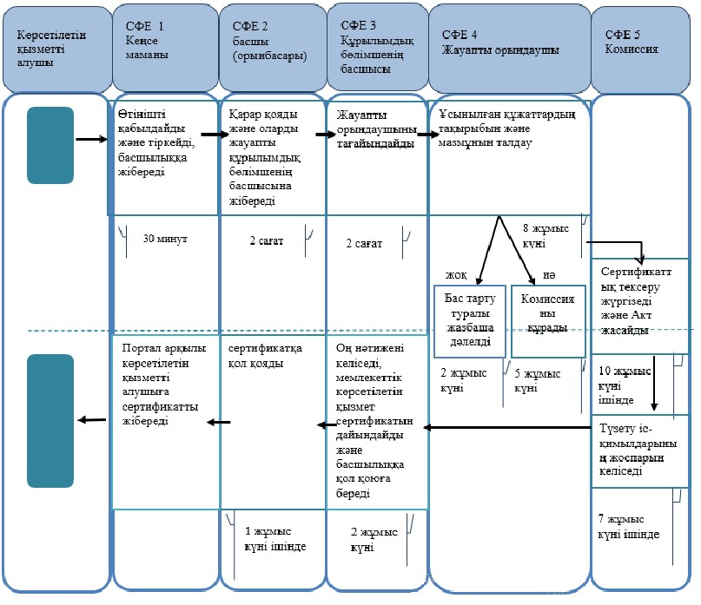

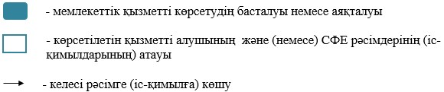

|  |  |
| --- | --- |
|  | "Әуе айлағының (тікұшақ айлағының) жарамдылығы сертификатын беру" мемлекеттік көрсетілетін қызмет регламентіне 2-қосымша |

**Мемлекеттік қызмет көрсетуге тартылған ақпараттық жүйелердің функционалдық өзара іс-қимылының № 1 диаграммасы**

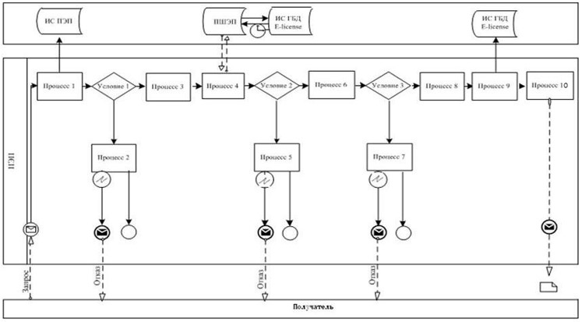

**Көрсетілетін қызметті беруші арқылы электрондық мемлекеттік қызмет көрсету кезіндегі функционалдық өзара іс-қимылының № 2 диаграммасы**

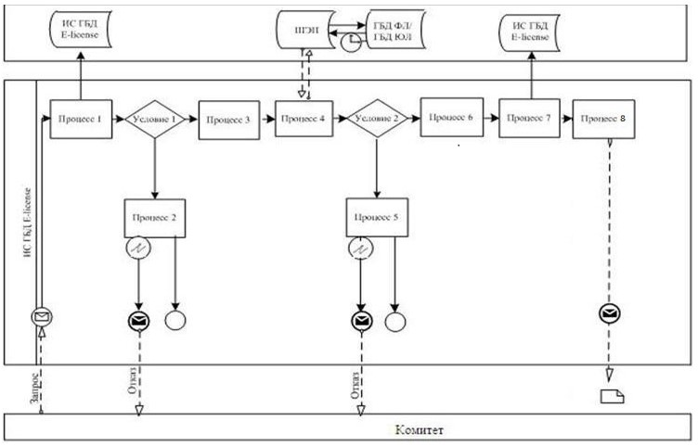

      Шартты белгілер:

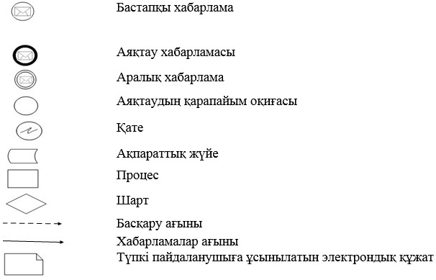

© 2012. Қазақстан Республикасы Әділет министрлігінің «Қазақстан Республикасының Заңнама және құқықтық ақпарат институты» ШЖҚ РМК